IV RAJD KOPERNIKA „SINE WIRY”
20 CZERWCA 2022”
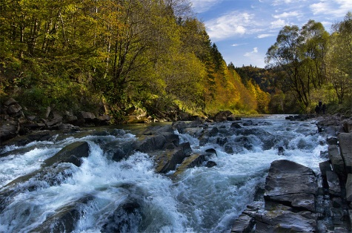
PROGRAM:

- Wyjazd o godz. 7.00 spod Kauflandu przy Straży Pożarnej w Krośnie
( ul. Niepodległości, Krosno) – ( trasa -ok. 2,5 godz.)
zbiórka o godz. 6.50 na parkingu pod Kauflandem
- Wyjazd do miejscowości Polanki i stąd przejście piesze do rezerwatu Sine Wiry ( 2 godz.)
- Przejście piesze do Łopienki – zwiedzanie zabytkowej cerkwii. ( 2 h)
- Powrót do autobusu i wyjazd do Bukowca.
- Ognisko pod wiatą (ok. godz. 14.00/ 14.30)
Prosimy uczestników o zabranie kiełbasy, chleba, napojów oraz ewentualnie kijów do pieczenia kiełbasy.
- Wyjazd ok. godz. 16.00
- Powrót do Krosna - na godz. ok. 18.30/ 19.00

Prosimy uczestników, którzy dysponują drewnem na opał o zabranie do autobusu po jednym kawałku drewna na ognisko oraz wzięcie kijów do pieczenia kiełbasy. Te rzeczy można będzie zostawić w autobusie.
Jednocześnie prosimy o zabranie:
-- wygodnego obuwia trekkingowego,
-- cieplejszego ubrania w zależności od pogody
-- peleryn lub płaszczy przeciwdeszczowych
-- zapasu wody i prowiantu na czas wędrówki
-- kiełbasy i chleba na ognisko.
Życzymy wspaniałych wrażeń!

